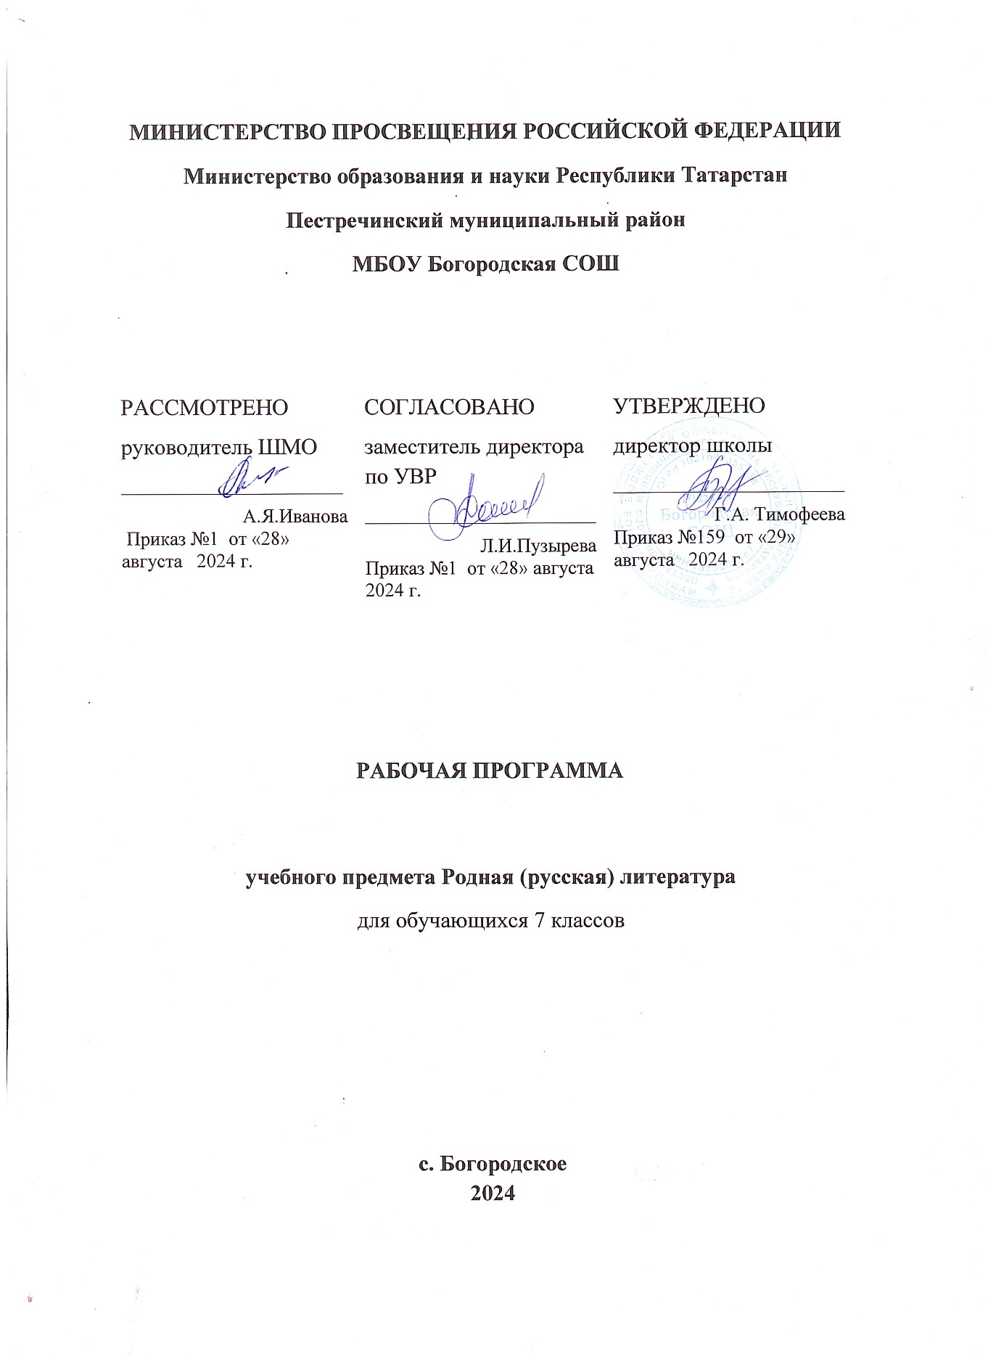

- ПОЯСНИТЕЛЬНАЯ ЗАПИСКА
Рабочая программа по учебному предмету «Родной (русский) язык» разработана:
- Федерального закона Российской Федерации «Об образовании в Российской Федерации» (№ 273-ФЗ от 29.12.2012);
- Федерального государственного образовательного стандарта основного общего образования, утвержденным приказом Министерства образования и науки Российской Федерации от 17.12.2010 г. №1897 (в ред. приказа от 31.12.2015 №1577);
- Методических рекомендации по разработке рабочих программ учебных предметов, курсов, модулей в общеобразовательных учреждениях (Письмо Министерства образования, науки и молодежи Республики Крым от 24.05.2017 01-14/1839 «Об учебных планах общеобразовательных организаций Республики Крым на 2017/2018 учебный год»).
- Примерная программа по учебному предмету «Родная (русская) литература» для образовательных организаций, реализующих программы основного общего образования
Изучение предмета «Родная (русская) литература» должно обеспечить достижение следующих целей:
- воспитание и развитие личности, способной понимать и эстетически воспринимать произведения родной русской литературы, и обладающей гуманистическим мировоззрением, общероссийским гражданским сознанием и национальным самосознанием, чувством патриотизма и гордости от принадлежности к многонациональному народу России;
- формирование познавательного интереса к родной русской литературе, воспитание ценностного отношения к ней как хранителю историко-культурного опыта русского народа, включение обучающегося в культурно-языковое поле своего народа и приобщение к его культурному наследию;
- осознание исторической преемственности поколений, формирование причастности к свершениям и традициям своего народа и ответственности за сохранение русской культуры;
- развитие у обучающихся интеллектуальных и творческих способностей, необходимых для успешной социализации и самореализации личности в многонациональном российском государстве.
Учебный предмет «Родная (русская) литература» направлен на решение следующих задач:
- приобщение к литературному наследию русского народа в контексте единого исторического и культурного пространства России, диалога культур всех народов Российской Федерации;
- осознание роли родной русской литературы в передаче от поколения к поколению историко-культурных, нравственных, эстетических ценностей;
- выявление взаимосвязи родной русской литературы с отечественной историей, формирование представлений о многообразии национально-специфичных форм художественного отражения материальной и духовной культуры русского народа в русской литературе;
- получение знаний о родной русской литературе как о развивающемся явлении в контексте её взаимодействия с литературой других народов Российской Федерации, их взаимовлияния;
- выявление культурных и нравственных смыслов, заложенных в родной русской литературе; создание устных и письменных высказываний, содержащих суждения и оценки по поводу прочитанного;
- формирование опыта общения с произведениями родной русской литературы в повседневной жизни и учебной деятельности;
- накопление опыта планирования собственного досугового чтения, определения и обоснования собственных читательских предпочтений произведений родной русской литературы;
- формирование потребности в систематическом чтении произведений родной русской литературы как средстве познания мира и себя в этом мире, гармонизации отношений человека и общества, многоаспектного диалога;
- развитие умений работы с источниками информации, осуществление поиска, анализа, обработки и презентации информации из различных источников, включая Интернет, и др.
В основу курса родной русской литературы заложена мысль о том, что русская литература включает в себя систему ценностных кодов, единых для национальной культурной традиции. Являясь средством не только их сохранения, но и передачи подрастающему поколению, русская литература устанавливает тем самым преемственную связь прошлого, настоящего и будущего русской национально-культурной традиции в сознании школьников.
Объединяющим принципом для содержания предметов «Родной (русский) язык» и «Родная (русская) литература» является культурноисторический подход к представлению дидактического материала. На его основе в программе учебного предмета «Родная (русская) литература» выделяются проблемно-тематические блоки, каждый из которых включает сопряжённые с ним ключевые слова, отражающие духовную и материальную культуру русского народа в их исторической взаимосвязи. Через ключевые для национального сознания культурные понятия, формирующие ценностное поле русской литературы, отражается когнитивное пространство, которое является формой существования русской культуры в сознании как народа в целом, так и отдельного человека.
Это концептуальное положение определяет специфические особенности учебного предмета «Родная (русская) литература», отличающие его от учебного предмета «Литература», входящего в предметную область «Русский язык и литература».
Специфика курса родной русской литературы обусловлена:
а) отбором произведений русской литературы, в которых наиболее ярко выражено их национально-культурное своеобразие (например, русский национальный характер, обычаи и традиции русского народа), духовные основы русской культуры;
б) более подробным освещением историко-культурного фона эпохи создания изучаемых литературных произведений, расширенным историко- культурным комментарием к ним.
Место учебного предмета «Родная (русская) литература»
в учебном плане
На обязательное изучение предмета «Родная (русская) литература» на этапе основного общего образования отводится 34 часа (из расчёта 1 учебный час в неделю).
П. ПЛАНИРУЕМЫЕ ТРЕБОВАНИЯ К УРОВНЮ ПОДГОТОВКИ ОБУЧАЮЩИХСЯ В СООТВЕТСТВИИ С
ФГОС
Личностные результаты освоения примерной программы по учебному предмету «Родная (русская) литература» должны отражать:
- осознание обучающимися российской гражданской идентичности, своей этнической принадлежности; проявление патриотизма, уважения к Отечеству, прошлому и настоящему многонационального народа России; чувство ответственности и долга перед Родиной; понимание гуманистических, демократических и традиционных ценностей многонационального российского общества;
- способность и готовность обучающихся к саморазвитию и самообразованию на основе мотивации к обучению и познанию, уважительное отношение к труду;
- формирование целостного мировоззрения, соответствующего современному уровню развития науки и общественной практики, учитывающего социальное, культурное, языковое, духовное многообразие современного мира;
- осознанное, уважительное и доброжелательное отношение к другому человеку, его мнению, мировоззрению, культуре, языку, вере, гражданской позиции, к истории, культуре, религии, традициям, языкам, ценностям народов России и народов мира;
- развитие эстетического сознания через освоение
художественного наследия народов России и мира творческой деятельности эстетического характера; осознание значимости художественной культуры народов России и стран мира;
- способность и готовность вести диалог с другими людьми и достигать в нем взаимопонимания; готовность к совместной деятельности,
активное участие в коллективных учебно-исследовательских, проектных и других творческих работах;
- неприятие любых нарушений социальных (в том числе моральных и правовых) норм; ориентация на моральные ценности и нормы в ситуациях нравственного выбора; оценочное отношение к своему поведению и поступкам, а также к поведению и поступкам других.
Метапредметные результаты освоения примерной программы по учебному предмету «Родная (русская) литература» должны отражать сформированность универсальных учебных действий: регулятивных, познавательных, коммуникативных.
Регулятивные У УД:
- умение самостоятельно определять цели своего обучения, ставить и формулировать для себя новые задачи в учебе и познавательной деятельности, самостоятельно планировать пути достижения целей, в том числе альтернативные, осознанно выбирать наиболее эффективные способы решения учебных и познавательных задач;
- умение соотносить свои действия с планируемыми результатами, осуществлять контроль своей деятельности в процессе достижения результата, определять способы действий в рамках предложенных условий и требований, корректировать свои действия в соответствии с изменяющейся ситуацией; оценивать правильность выполнения учебной задачи, собственные возможности ее решения;
- владение основами самоконтроля, самооценки, принятия решений и осуществления осознанного выбора в учебной и познавательной деятельности.
Познавательные УУД:
- умение определять понятия, создавать обобщения, устанавливать аналогии, классифицировать, самостоятельно выбирать основания и критерии для классификации, устанавливать причинно- следственные связи, строить логическое рассуждение, умозаключение (индуктивное, дедуктивное и по аналогии) и делать выводы;
- умение создавать, применять и преобразовывать знаки и символы, модели и схемы для решения учебных и познавательных задач;
- навыки смыслового чтения.
Коммуникативные УУД
- умение организовывать учебное сотрудничество и совместную деятельность с учителем и сверстниками; работать индивидуально и в группе: находить общее решение и разрешать конфликты на основе согласования позиций и учета интересов; формулировать, аргументировать и отстаивать свое мнение;
- умение осознанно использовать речевые средства в соответствии с задачей коммуникации для выражения своих чувств, мыслей и потребностей; владеть устной и письменной речью, монологической контекстной речью;
- формирование и развитие компетентности в области использования информационно-коммуникационных технологий; развитие мотивации к овладению культурой активного пользования словарями и другими поисковыми системами.
Предметные результаты освоения примерной программы по учебному предмету «Родная (русская) литература» должны отражать:
- понимание значимости родной русской литературы для вхождения в культурно-языковое пространство своего народа; осознание коммуникативно-эстетических возможностей родного русского языка на основе изучения выдающихся произведений родной русской литературы;
- проявление ценностного отношения к родной русской литературе как хранительнице культуры русского народа, ответственности за сохранение национальной культуры, приобщение к литературному наследию русского народа в контексте единого исторического и культурного пространства России, диалога культур всех народов Российской Федерации и мира;
- понимание наиболее ярко воплотивших национальную специфику русской литературы и культуры произведений русских писателей, в том числе современных авторов, продолжающих в своём творчестве национальные традиции русской литературы;
- осмысление ключевых для национального сознания культурных и нравственных смыслов, проявляющихся в русском культурном пространстве и на основе многоаспектного диалога с культурами народов России и мира;
- развитие представлений о богатстве русской литературы и культуры в контексте культур народов России и всего человечества; понимание их сходства и различий с русскими традициями и укладом; развитие способности понимать литературные художественные произведения, отражающие разные этнокультурные традиции;
- овладение различными способами постижения смыслов, заложенных в произведениях родной русской литературы, и создание собственных текстов, содержащих суждения и оценки по поводу прочитанного;
- применение опыта общения с произведениями родной русской литературы в повседневной жизни и проектной учебной деятельности, в речевом самосовершенствовании; умение формировать и обогащать собственный круг чтения;
- накопление опыта планирования собственного досугового чтения произведений родной русской литературы, определения и обоснования своих читательских предпочтений; формирование потребности в систематическом чтении как средстве познания мира и себя в этом мире, гармонизации отношений человека и общества.
Предметные результаты освоения примерной программы по учебному предмету «Родная (русская) литература» по годам обучения
7 класс
- развитие умения выделять проблематику и понимать эстетическое своеобразие русских народных песен (исторических и лирических), выявлять фольклорные сюжеты и мотивы в русской литературе для развития представлений о нравственном идеале русского народа; осмысление ключевых для русского национального сознания культурных и нравственных смыслов в произведениях о сибирском крае и русском поле;
- развитие представлений о богатстве русской литературы и культуры в контексте культур народов России; русские национальные традиции в произведениях о православном праздновании Пасхи и о русских умельцах и мастерах;
- развитие представлений о русском национальном характере, истоках русского патриотизма и героизма в произведениях о защите Родины; о загадках русской души; взрослых проблемах, которые приходится решать подросткам; об уникальности русского языка и родной речи;
- развитие умений давать смысловой анализ фольклорного и литературного текста по предложенному плану и воспринимать художественный текст как послание автора читателю, современнику и потомку; создавать историко-культурные комментарии и собственные тексты интерпретирующего характера в формате сравнительной характеристики героев, ответа на проблемный вопрос; под руководством учителя сопоставлять произведения словесного искусства с произведениями других искусств; самостоятельно отбирать произведения для внеклассного чтения; развитие умений самостоятельной проектноисследовательской деятельности и оформления ее результатов, навыков работы с разными источниками информации и овладения основными способами её обработки и презентации.
Рекомендуемые информационные ресурсы:
•http://feb-web.ru/ Фундаментальная электронная библиотека «Русская литература и фольклор».
•https://gufo.me/dict/literarv encyclopedia-Литературная энциклопедия.
•https://www.krugosvet.ru/ Универсальная энциклопедия «Кругосвет».
•http://www.rulex.ru/ Русский биографический словарь.
•https://www.slovari.ru/ Электронная библиотека словарей русского языка.
•http://gramota.ru/ Справочно-информационный портал «Грамота,ру».
•http://www.nasledie-rus.ru/ «Наше наследие» - сайт журнала, посвященный русской истории и культуре.
•http://pushkinskiidom.ru/ сайт Института русской литературы (Пушкинский Дом) РАН - раздел «Электронные ресурсы».
•http://biblio.imli.ru/ Электронная библиотека ИМЛИ РАН - раздел «Русская литература».
•https://rvb.ru/ Русская виртуальная библиотека.
•https ://ilibrarv.ru/ интернет-библиотека Алексея Комарова: представлены тексты академических изданий русской классики XIX - начала XX вв.
•https://arch.rgdb.ru/ Национальная электронная детская библиотека: включает классику и современную литературу для детей и подростков, а также коллекцию диафильмов.

III. СОДЕРЖАНИЕ УЧЕБНОГО ПРЕДМЕТА «РОДНАЯ
(РУССКАЯ) ЛИТЕРАТУРА»
7 КЛАСС
РАЗДЕЛ 1. РОССИЯ - РОДИНА МОЯ (9 ч)
Преданья старины глубокой (3 ч)
Русские народные песни: исторические и лирические «На заре то было, братцы, на утренней...», «Ах вы, ветры, ветры буйные...»
Фольклорные сюжеты и мотивы в русской литературе А. С. Пушкин. «Песни о Стеньке Разине» (песня 1).
И. 3. Суриков. «Я ли в поле да не травушка была...»
- К. Толстой. «Моя душа летит приветом...»
Города земли русской (3 ч)
Сибирский край
- Г. Распутин. «Сибирь, Сибирь...» (глава«Тобольск»),
А. И. Солженицын. «Колокол Углича».
Родные просторы (3 ч)
Русское поле
И. С. Никитин. «Поле».
И. А. Гофф. «Русское поле».
Д. В. Григорович. «Пахарь» (главы из повести).
РАЗДЕЛ 2. РУССКИЕ ТРАДИЦИИ (9 ч)
Праздники русского мира (5 ч)
Пасха
К. Д. Бальмонт «Благовещенье в Москве».
А. С. Хомяков. «Кремлевская заутреня на Пасху».
А. А. Фет. «Христос Воскресе!» (П. П. Боткину).
А. И. Чехов. «Казак».
Тепло родного дома (4 ч)
Русские мастера
- А. Есенин. «Ключи Марии» (фрагмент).
Ф. А. Абрамов. «Дом» (фрагмент).
А. Солоухин. «Камешки на ладони».

РАЗДЕЛ 3. РУССКИЙ ХАРАКТЕР - РУССКАЯ ДУША (9 ч)
Не до ордена - была бы Родина (3 ч)
На Первой мировой войне
- М. Городецкий. «Воздушный витязь».
Г. М. Иванов. «О, твёрдость, о, мудрость прекрасная...», «Георгий Победоносец».
И. С. Гумилёв. «Наступление», «Война».
М. М. Пришвин. «Голубая стрекоза».
Загадки русской души (3 ч)
Долюшка женская
Ф. И. Тютчев. «Русской женщине».
И. А. Некрасов. «Внимая ужасам войны...»
Ю. В. Друнина. «И откуда вдруг берутся силы...»
Ф. А. Абрамов. «Золотые руки».
В. М. Тушнова. «Вот говорят: Россия...»
О ваших ровесниках (2 ч)
Взрослые детские проблемы А. С. Игнатова. «Джинн Сева».
Н. Н. Назаркин. «Изумрудная рыбка» (главы «Изумрудная рыбка», «Ах, миледи!», «Про личную жизнь»).
Лишь слову жизнь дана (1 ч)
Такого языка на свете не бывало
Вс. Рождественский. «В родной поэзии совсем не старовер...»

ТЕМАТИЧЕСКОЕ ПЛАНИРОВАНИЕ.

 | Раздел (тема) | Кол-во часов
Раздел 1. | Россия - родина моя | 9
Раздел 2. | Русские традиции | 9
Раздел 3. | Русский характер - русская душа | 9
ИТОГО |  | 34

Календарно-тематическое планирование
7 класс (34 часа)
 |  | Дата |  | Тема занятия | Кол-  во  часов | примечание
по  плану | по  факту | по плану | по  факту | Тема занятия | Кол-  во  часов | примечание
 |  |  |  | Раздел 1. РОССИЯ — РОДИНА МОЯ
1 |  |  |  | Русские народные песни (исторические и лирические):  «На заре то было, братцы, на утренней...»,  «Ах вы, ветры, ветры буйные...» | 1
2 |  |  |  | Фольклорные сюжеты и мотивы в русской литературе:  А. С. Пушкин. «Песни о Стеньке Разине» (песня 1) | 1
3 |  |  |  | И. 3. Суриков. «Я ли в поле да не травушка была...» | 1
4 |  |  |  | А. К. Толстой. «Моя душа летит приветом...» | 1
5 |  |  |  | Сибирский край:  В. Г. Распутин. «Сибирь, Сибирь...» (глава «Тобольск») | 1
6 |  |  |  | А. И. Солженицын. «Колокол Углича» | 1
7 |  |  |  | Русское поле:  И. С. Никитин. «Поле» | 1
8 |  |  |  | И. А. Гофф. «Русское поле» | 1
9 |  |  |  | Д. В. Григорович. «Пахарь» ( главы из повести) | 1
10 |  |  |  | Контрольная работа №1по теме: «Россия - Родина моя» | 1
 |  |  |  | Раздел 2. РУССКИЕ ТРАДИЦИИ
11 |  |  |  | Пасха:  К. Д. Бальмонт «Благовещенье в Москве» | 1
12 |  |  |  | А. С. Хомяков. «Кремлевская заутреня на Пасху» | 1
13 |  |  |  | А. А. Фет. «Христос Воскресе!» (П. П. Боткину) | 1
14 |  |  |  | А. П. Чехов. «Казак» | 1
15 |  |  |  | А. П. Чехов. «Казак» | 1
16 |  |  |  | Русские мастера: | 1

 |  |  |  | С. А. Есенин. «Ключи Марии» (фрагмент)
17 |  |  |  | Ф. А. Абрамов. «Дом» (фрагмент) | 1
18 |  |  |  | В. А. Солоухин. «Камешки на ладони» | 1
19 |  |  |  | Контрольная работа №2 по теме: «Русские традиции» | 1
 |  |  |  | Раздел 3. РУССКИЙ ХАРАКТЕР - РУССКАЯ ДУША
20 |  |  |  | На Первой мировой войне:  С. М. Городецкий. «Воздушный витязь» | 1
21 |  |  |  | Г. М. Иванов. «О, твёрдость, о, мудрость прекрасная...», «Георгий Победоносец» | 1
22 |  |  |  | Н. С. Гумилёв. «Наступление», «Война» | 1
23 |  |  |  | М. М. Пришвин. «Голубая стрекоза» | 1
24 |  |  |  | Долюшка женская:  Ф. И. Тютчев. «Русской женщине» | 1
25 |  |  |  | Н. А. Некрасов. «Внимая ужасам войны...» | 1
26 |  |  |  | Ю. В. Друнина. «И откуда вдруг берутся силы...» | 1
27 |  |  |  | Ф. А. Абрамов. «Золотые руки» | 1
28 |  |  |  | В. М. Тушнова. «Вотговорят: Россия...» | 1
29 |  |  |  | Взрослые детские проблемы:  А. С. Игнатова. «Джинн Сева» | 1
30 |  |  |  | Н. Н. Назаркин. «Изумрудная рыбка» (главы «Изумрудная рыбка», «Ах, миледи!», «Про личную жизнь»). | 1
31 |  |  |  | Н. Н. Назаркин. «Изумрудная рыбка» (главы «Изумрудная рыбка», «Ах, миледи!», «Про личную жизнь»). | 1
32 |  |  |  | Такого языка на свете не бывало:  Вс. Рождественский. «В родной поэзии совсем не старовер...» | 1
33 |  |  |  | Контрольная работа №3 по теме: «Русский характер - русская душа». | 1
34 |  |  |  | Итоговое занятие. | 1

Лист корректировки рабочей программы по родной (русской) литературе в 7-А классе
за 2022/2023 учебный год
учителя МБОУ «Скалистовская СОШ им. Лиморенко П.Т.» Филипповой Г.Г.

№ п/п | Название раздела, темы | Дата проведения по плану | Причина корректировки | Корректирующие мероприятия (указать какие номера уроков совмещены, какие номера уроков предложены учащимся для самостоятельного изучения, какие – проведены за счет резерва) | Дата проведения по факту
1
2
3
4
5
6
7
8

